Mündliche Ausdrucksfähigkeit Jgst. 8 Ak Link-Ebene

Mündliche Partnerprüfung Jahrgangsstufe 8, Italienisch als 3. Fremdsprache
Allgemeine Hinweise zu den Zielen Mündlicher Prüfungen (Partnerprüfung zweier Schüler)
Vorbereitung im Unterricht/Auswahl geeigneter Materialien
Prüfungsaufbau
Bewertung
Lehrwerksbezug und Praxisbeispiel
Ziele | Bei der mündlichen Partnerprüfung wird die mündliche Anwendung morpho-syntaktischer und lexikalischer Strukturen abgeprüft. Ziel der mündlichen Prüfung ist jedoch nicht die alleinige Abfrage der korrekten Anwendung morpho-syntaktischer Strukturen etwa anhand schriftlich vorliegender Einsetzübungen usw. Vielmehr lernen die Schüler/-innen, "elementare und häufig auftretende Kommunikationssituationen in sprachlich einfacher, aber angemessener Form [zu] bewältigen, sich in einfacher Weise über Vorlieben und Gewohnheiten [zu] äußern, mit einfachen Mitteln Personen und Gegenstände [zu] beschreiben und Erlebnisse [zu] erzählen.“ (vgl. Lehrplan)
Vorbereitung/  Auswahl geeigneter Materialien | Um die Schüler/-innen auf die Prüfung vorzubereiten, sollten im Unterricht verschiedene Fertigkeiten geübt werden. Übungsvorschläge zur schrittweisen Hinführung finden Sie unter dem Link Übungen zur Vorbereitung auf die Mündliche Partnerprüfung  Reagieren auf Impulse:  Versprachlichung von Abbildungen von Realia, Situationen usw.  (geeignetes Übungsmaterial Material hierzu:  Marin, T: La prova orale 1. Materiale autentico per la conversazione e la preparazione agli esami orali-livello elementare-preintermedio A1-B1. Edilingua, Roma, o.J..  ISB-Handreichung Time to talk! Parlons! Parliamo! Пора поговорить! ¡Tiempo para hablar!, Berlin 2005.)  Beschreibung von Bildergeschichten  Einübung von Rollenspielen/Erarbeitung einer gemeinsamen Idee
Prüfungsaufbau für mündliche Partnerprüfung | Als Prüfungsaufbau hat sich folgendes Schema bewährt (Abwandlungen je nach Jahrgangsstufe sind möglich), welches anhand der im Folgenden aufgeführten Modellprüfung nachvollzogen werden kann.  Insgesamt kann die Prüfung zwischen 10 und 20 Minuten dauern. Das hier auf-geführte Beispiel bezieht sich auf eine 10minütige Prüfung für BEIDE Schüler/ -innen. Der Prüfung kann eine kurze Vorbereitungszeit vorausgehen, in denen die Partner keinen Kontakt zueinander aufnehmen; schriftliche Notizen sollten nicht in den Prüfungsraum mitgenommen werden. Die Aufgaben in Teil 2 und 3 können den Schüler(inne)n zur Vorbereitung vorliegen, Teil 1 hingegen nicht.  Teil 1: kurze Befragung der Schülerin / des Schülers zu seinen eigenen Erfah-rungen zu einem im Unterricht behandelten Thema durch die Lehrkraft (bei 10 Minuten Prüfung: ca. 2 Minuten für beide Schüler/-innen, Fragen im Wechsel).  Teil 2: Beschreibung von Bildvorlagen o. Ä. zu einem im Unterricht behandelten Thema (bei 10 Minuten Prüfung: ca. 4 Minuten für beide Schüler/-innen im Wechsel)  Teil 3: Rollenspiel, Erarbeitung einer gemeinsamen Idee zu einem im Unterricht behandelten Thema (bei 10 Minuten Prüfung: ca. 4 Minuten für beide Schüler/ -innen). Bei entsprechender Gestaltung kann die Prüfung auch lediglich aus Teil 3 bestehen.
Bewertung der Aufgabe | Grundsätzlich werden folgende Fertigkeiten bewertet (vgl. Bewertungsbögen)  - Aussprache und Intonation  - Sprachliche Mittel und Sprachrichtigkeit  - Strategie und Interaktion  (Anregungen hierzu im Link Übungen zur Vorbereitung auf die Mündliche  Partnerprüfung)  - Aufgabenerfüllung und Inhalt

PRAXISBEISPIEL
Mündliche Partnerprüfung
Jahrgangsstufe 8

Esame orale

SCHEDA INSEGNANTE

Compito 1: (basato su: Appunto I, lez.1 a, 2a ) ca. 2 minuti
Descrivi la tua camera e la tua famiglia al tuo partner! Che cosa c'è in camera tua? Quante persone siete in famiglia? Come si chiamano? (Quanti anni hanno?)
HINWEISE ZUR DURCHFÜHRUNG: Bei diesem Prüfungsteil handelt es sich in erster Linie um eine Einstimmung in die Prüfungssituation, wobei die lehrplangemäßen Inhalte Berücksichtigung finden sollten. Die Fragen werden den Schüler(inne)n NICHT zur Vorbereitung vorgelegt.
Bei dementsprechender Vorbereitung sollten die Schüler/-innen auch in der Lage sein, sich die Bälle bezüglich der gemachten Aussagen gegenseitig zuzuspielen. Der Redeanteil der Lehrkraft wird dadurch geringer.

Compito 2: (basato su: Appunto I, Lezione 4) ca. 4 minuti
Partner A:
Descrivi prima che cosa vedi sulle foto. Che cosa fa la gente? Quando fa queste cose? Poi di' a che ora tu fai queste cose e chiedi a che ora il tuo partner fa queste cose.

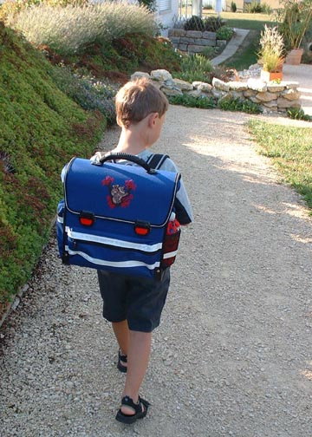

7.45 - 7.55

14.30 - 16.30
da: www.cedocs.it/ da: www.stoecklinweb.ch
/images/raphaelfoto/schulweg.jpg

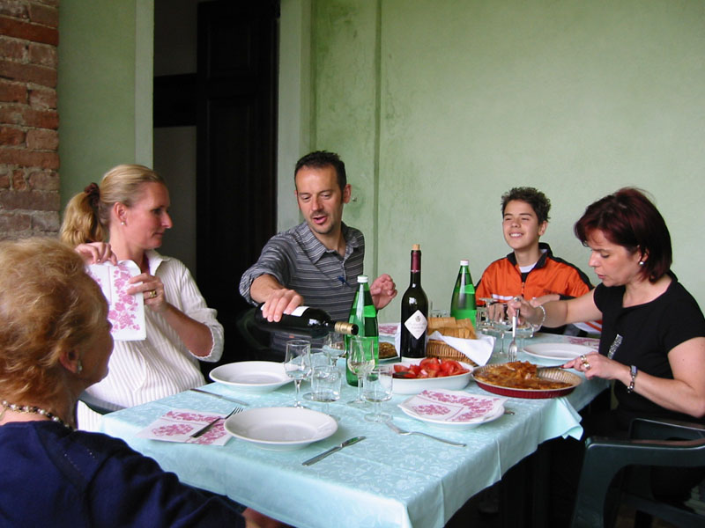
20.15 - 21.15

da: www.casanponzio.com/IMG_1205.jpg

Partner B:
Descrivi prima che cosa vedi sulle foto. Che cosa fa la gente? E quando fa queste cose? Poi di' a che ora tu fai queste cose e chiedi a che ora il tuo partner fa queste cose.
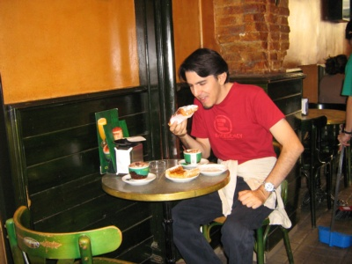

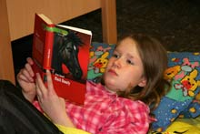

6.00 - 6.30
da: www.pentawa.com
/imgext/Barcellona078.jpg

20.30 - 21.05

da: www.gsgoehl.de/img/schaukasten/
2007_2008/klasse_3/lesenacht

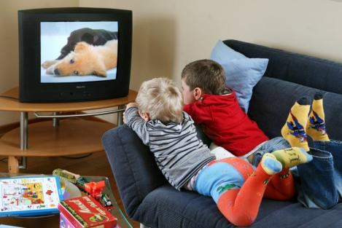
17.15 - 17.45
da: http://www.welt.de/multimedia/archive/00241/fernsehen_DW_Wissen_241510g.jpg

HINWEISE ZUR DURCHFÜHRUNG UND VORBEREITUNG: Die Bilder sollten den Schüler(inne)n in hinrei-chender Größe, nach Möglichkeit auch in Farbe vorgelegt werden. Darüber hinaus sollten auf den Bildern auch genügend Redeanlässe bzw. Details zu sehen sein, damit die Schüler/-innen auch die Beherrschung der bis dahin erlernten morphosyntaktischen und lexikalischen Strukturen unter Beweis stellen können. Hinweise zur Vorbereitung auf die Bildbeschreibung unter Übungen zur Vorbereitung auf die Mündliche Partnerprüfung. Es hat sich zudem bewährt, die Bilder zusätzlich auf einem Extrablatt ohne Instruktionen der jeweiligen Schülerin / dem jeweiligen Schüler einzeln vorzulegen und einzulaminieren. So können die Bilder in Kombination mit den anderen Teilen der Prüfung in den Folgejahren auch wieder Verwendung finden. Bitte beachten Sie bei der Auswahl der Fotos unbedingt auch das Urheberrecht.

Compito 3: (basato su: Appunto I, lez. 5) ca. 4 minuti
Partner A:
Lavori in un negozio per vestiti. Viene un cliente e vuole comprare dei vestiti. Ma tu vuoi anche vendere tutto!
Ecco i vestiti, le taglie e i colori che ci sono nel tuo negozio:
vestiti | colori |  |  | taglie
 |  |  |  | 40,42,44,46
 |  |  |  | 42, 44, 46.
 |  |  |  | 36,37,37 ½, 39, 40

Partner B:
Sei un cliente. Tu cominci il dialogo. I colori che non ti piacciono sono verde e viola. Compri due cose.
Ecco che cosa vuoi comprare nel negozio:
colore: rosso scuro, 42 colore: celeste, 40

colore: nero, 38

www.wpclipart.com/clothes
www.clipsahoy.com

HINWEISE ZUR DURCHFÜHRUNG:
Bei einem Gespräch dieses Typs sollten (vor allem jüngere) Schüler/-innen darauf hingewiesen werden, dass es sich in erster Linie um ein Gespräch handelt und es nicht in jedem Fall einen „Gewinner" geben muss und dass es sich hierbei nicht um eine Art Schauspielprüfung handelt.

